Étude de cas : La Vénétie
Première région touristique d’Italie, la Vénétie offre une image profondément marquée par Venise, la Sérénissime s’imposant tant par ses chefs d’œuvre artistiques que comme une destination de séjour mondialement connue tandis que sa région reste sans doute trop souvent à l’écart… Dans un contexte de concurrence internationale, la ressource touristique reste pour l’Italie, y compris pour la riche et industrielle Italie du Nord, fondamentale. Or les impacts du tourisme de masse sont de plus en plus pointés du doigt et la Vénétie n’y échappe pas.
Votre synthèse présente la diversité de l’offre touristique en Vénétie avant d’aborder les impacts du tourisme sur le territoire.
Vous accompagnerez votre démonstration d’un croquis.
Document 1 - Carte de la Vénétie
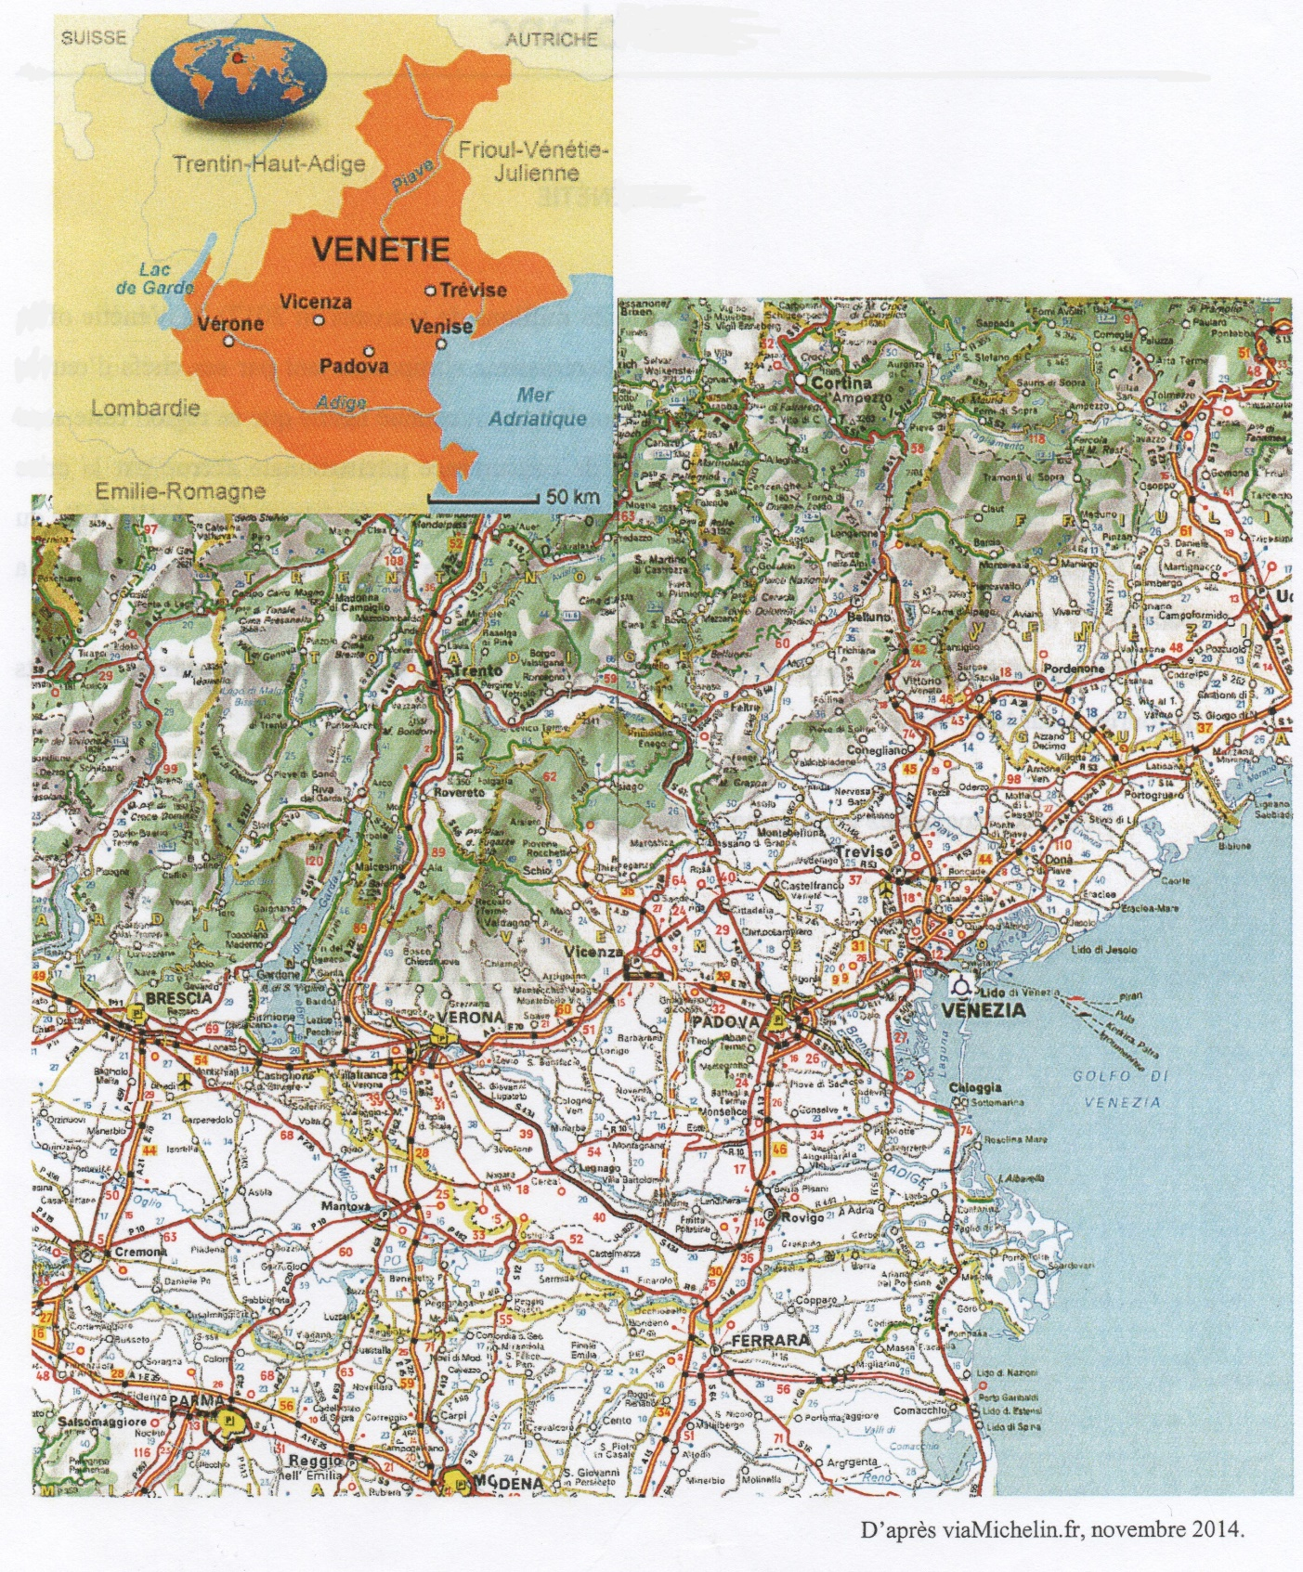
aéroport Marco Polo de Venise
Document 2 - La Vénétie, patrimoine mondial de l’humanité
Ville de Vicence et les villas de Palladio en Vénétie
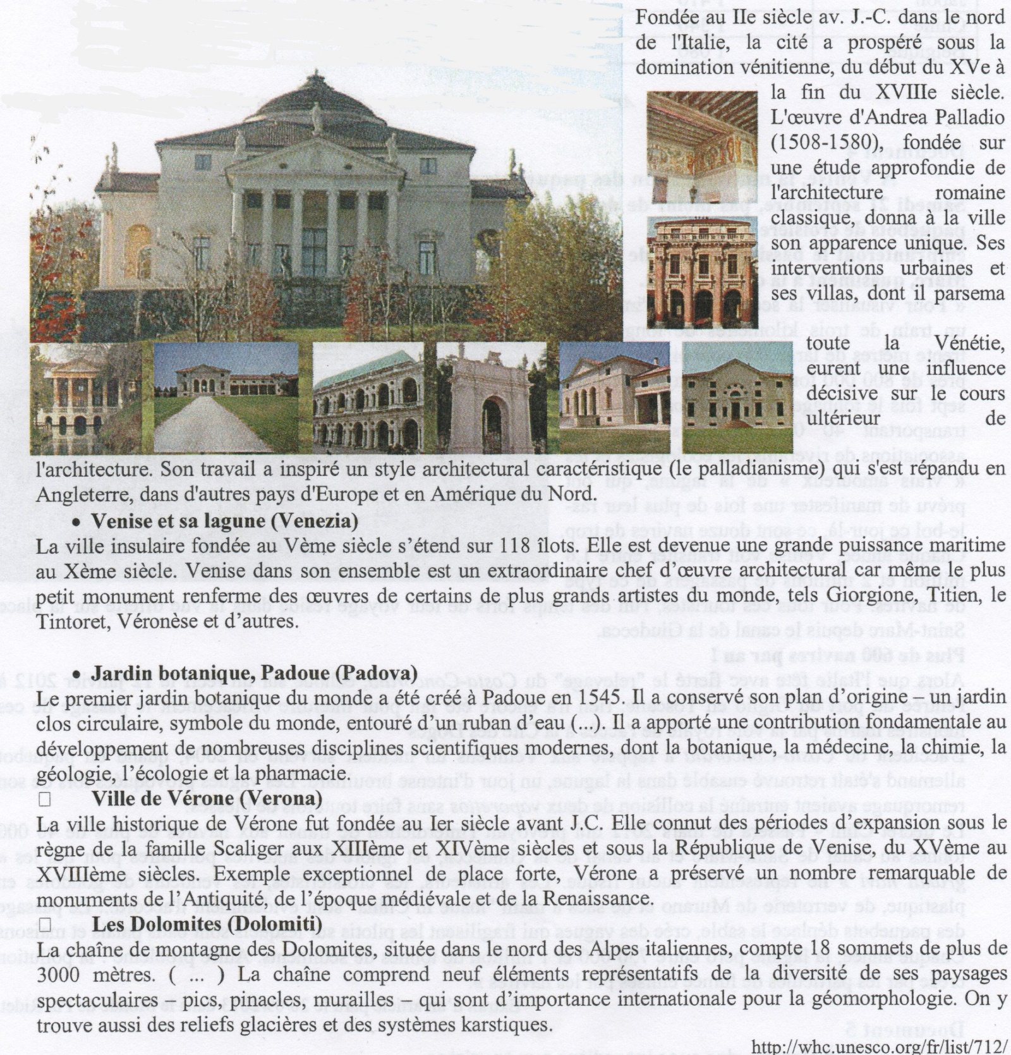
Document 3 - Arrivée des touristes étrangers en Vénétie en 2011
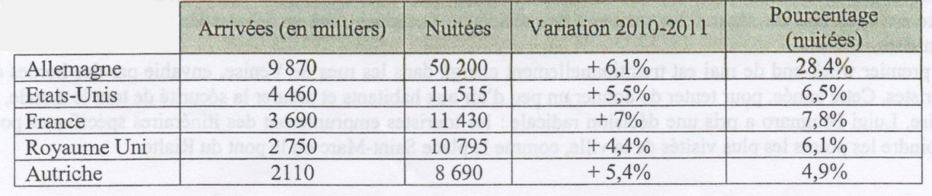
Annuaire statistique de la commune de Venise et de la province de Vénétie, 2011.
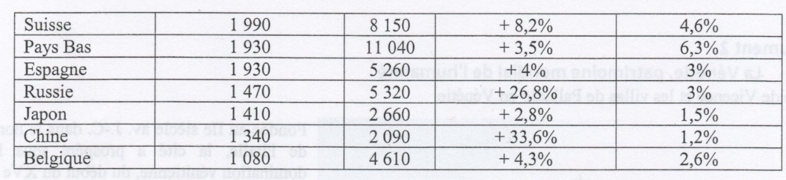
Document 4 - À Venise, des paquebots de croisière très encombrants
Depuis le 1er août, les bateaux de plus de 25 000 tonnes n’ont plus le droit de traverser le centre historique de Venise et sont contraints de s’amarrer dans le port industriel de Marghera. Une solution ni économiquement ni écologiquement durable pour la lagune.
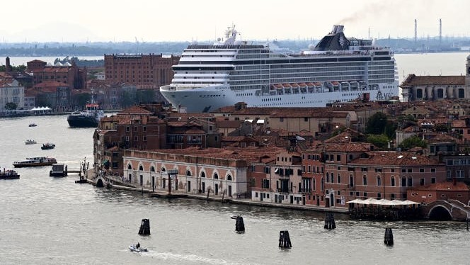  Le « MSC Orchestra » passe dans le canal de Giudecca, en plein Venise, le 5 juin 2021. Depuis le 1er août, cet itinéraire est interdit aux grands bateaux de croisière. MIGUEL MEDINA / AFP | Il aura fallu près de dix années de mobilisation, scandées d’annonces aussitôt suivies de piteux démentis, mais le résultat est là : à Venise, depuis le 1er août, les bateaux de croisière de plus de 25 000 tonnes n’ont plus le droit d’emprunter au ralenti le canal de la Giudecca pour passer devant la place Saint-Marc, offrant aux croisiéristes un point de vue unique au monde – et aux habitants de la ville l’impression désolante d’être frôlés par des monstres à l’effrayante démesure. […] Cette décision, maintes fois annoncée et autant de fois renvoyée à un hypothétique futur, faute de solution de remplace-
ment, a été prise par un simple décret du président du conseil italien, Mario Draghi, déclarant le canal de la Giudecca « monument national » – et fermant ainsi la porte aux recours et manœuvres dilatoires qui avaient été la caractéristique de cette affaire depuis l’origine.
Venise n’entend pas pour autant renoncer à une activité qui représente […] pas moins de 5 000 emplois directs et indirects – une évaluation très exagérée selon les opposants à l’activité des croisiéristes. Il s’agit donc d’élaborer dans l’urgence un parcours de substitution.
Perturbation du trafic commercial
La solution qui a été envisagée pour l’avenir – celle d’emprunter sur 15 kilomètres le « canal des pétroliers » partant de la passe de Malamocco, puis de faire débarquer les passagers dans une nouvelle zone portuaire [industrielle] installée à Marghera, […], comporte de grosses incertitudes.
Pour Armando Danella, ancien responsable de la « loi spéciale pour la sauvegarde de la lagune » auprès de la commune de Venise, cette entreprise ne présente que des défauts. « Le projet implique de creuser encore et encore la lagune à proximité de Marghera, ce qui aura des effets très négatifs sur cet environnement très fragile. Au lieu de régler le problème de pollution, nous nous apprêtons à l’aggraver. […] Personne n’y trouvera son compte », prédit-il.
A compter de 2022, des lieux de débarquement provisoires doivent être installés à porto Marghera, et le conseil régional de Vénétie vient de voter une résolution demandant à l’Etat d’alléger les contraintes réglementaires pour accélérer les travaux du nouveau complexe destiné à accueillir les navires de croisière, qui ne devrait pas voir le jour avant 2026.
D’ici là, les passagers devront être débarqués dans la zone industrielle, puis acheminés par autocar en direction de la ville ; une façon nettement plus prosaïque d’être initiés aux charmes infinis de la Sérénissime.
Par Jérôme Gautheret (Rome, correspondant), publié le 14 novembre 2021 sur le site du journal Le Monde

Document 5 - À Venise, des rues interdites aux touristes
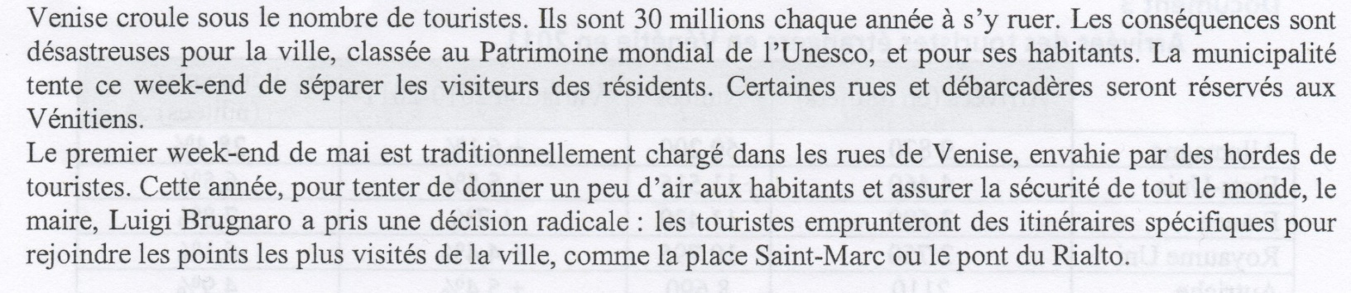
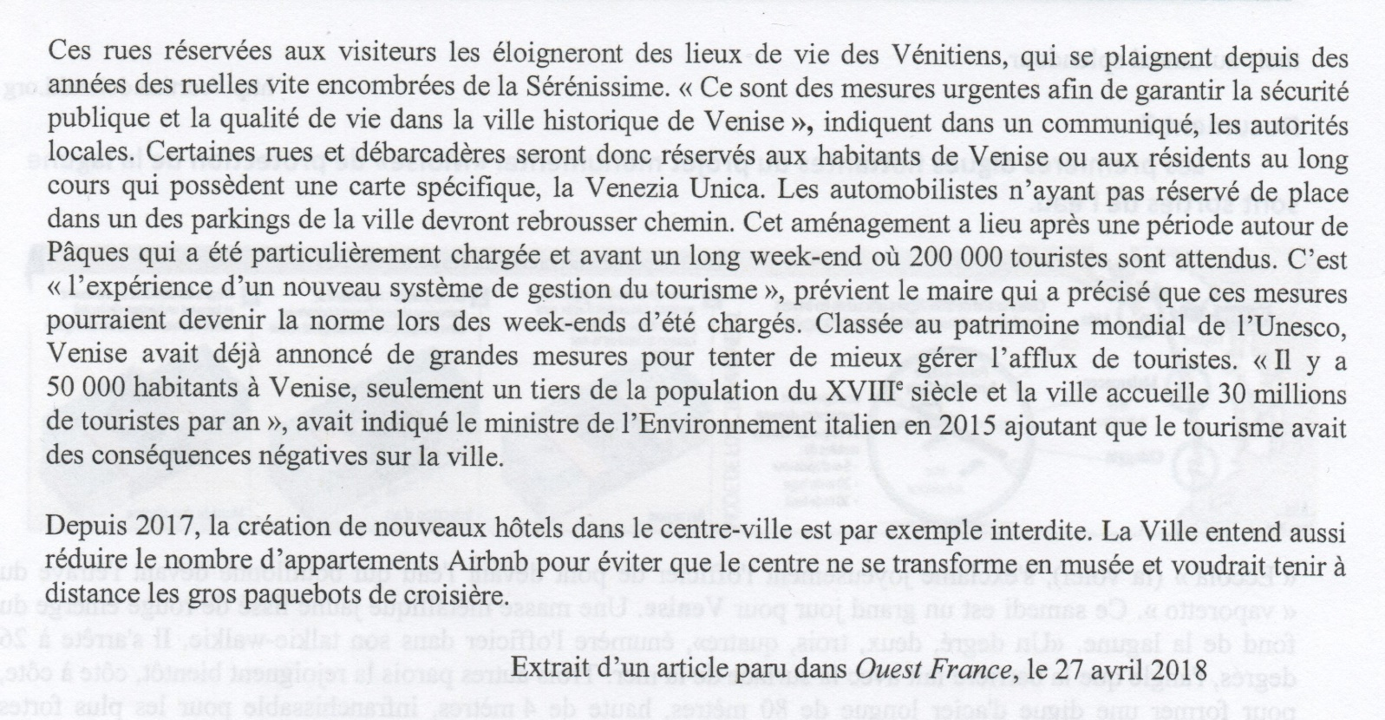

Document 6 – Cortina d’Ampezzo, station des Dolomites
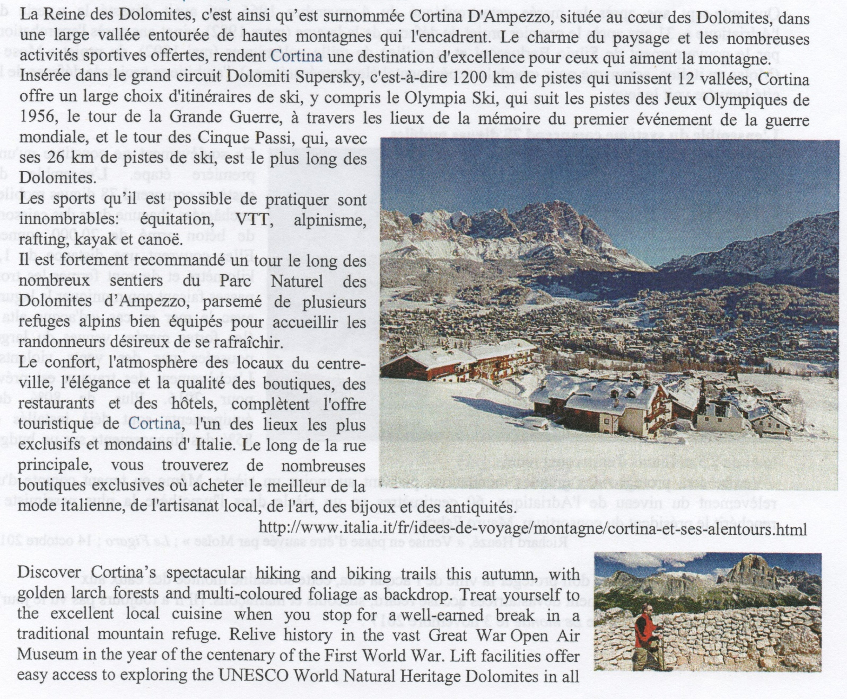
their autumnal splendour. http://cortina.dolomit.org

Document 7 – Les premières digues flottantes du projet monumental « Moïse » de protection de la lagune sont sorties de l’eau
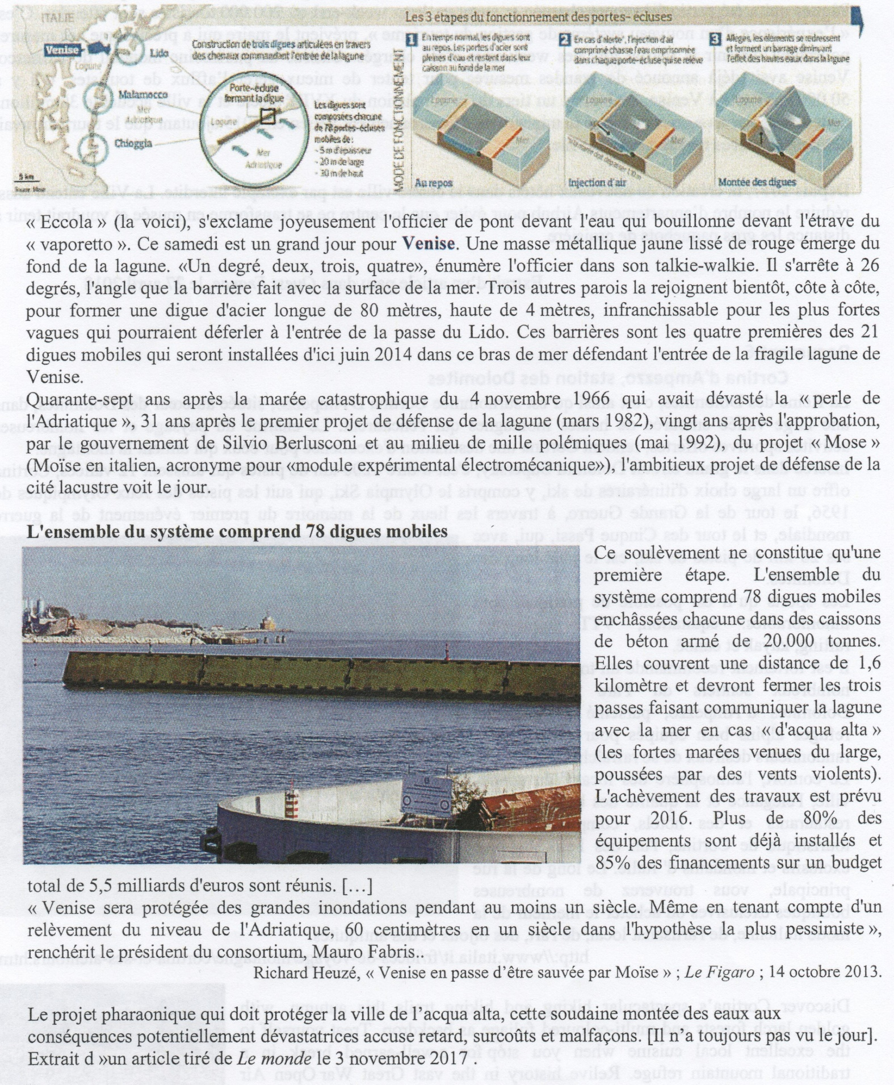
Remarque : La totalité des ouvrages est opérationnel depuis le 3 octobre 2020.

Document 8 – Agritourisme en Vénétie
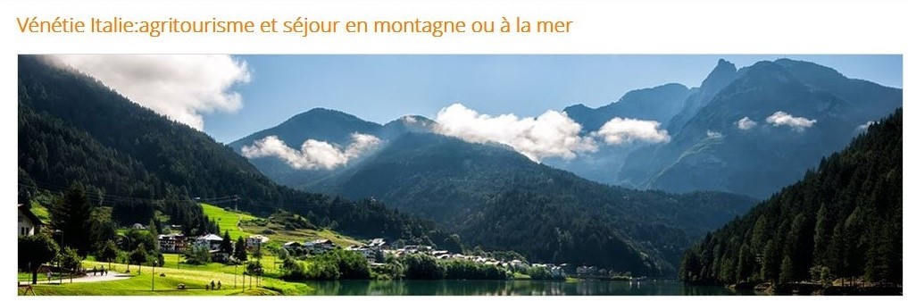
Si vous êtes en train d'organiser des vacances en Vénétie, Agriturismo.net vous propose des suggestions pour séjourner en agritourisme en Vénétie, mais aussi en appartement en Villa, maison de vacances ou B&B.
Cette splendide région offre en outre beaucoup de beautés artistiques et naturelles à ne pas manquer : à partir d'inoubliables vacances à Venise jusqu'au tour des îles vénitiennes, des plages de sable de la côte adriatique aux itinéraires de la nature le long du delta du fleuve Pô. Chacun peut choisir un séjour à la mer en Vénétie ou en montagne dans les Alpes, dans le splendide panorama des Dolomites.
Il ne vous reste plus qu'à choisir votre logement : B&B ou Villa ou un appartement sur Agriturismo.net. Regardez les photos, contrôlez les prix, lisez les avis laissés par nos touristes, et réservez celui qui correspond le mieux à vos besoins.
Essayez l’œnotourisme en Vénétie
Si vous aimez le vin, une chose à faire est de parcourir les routes des vins dans les collines de Montello et de Grappa, pour une visite œnologique dédiée aux dégustations de vins de qualité. À cet égard, nous vous invitons à découvrir nos fermes de Vénétie qui organisent des dégustations et des visites œnologiques dans le cadre de l'œnotourisme.
Source : site internet italien Agriturismo.net - 2022

Document 9 – Fond de carte pour le croquis

